CUESTIONARIO PARA RECOGER BUENAS PRÁCTICAS DE IGUALDAD EN LA GESTIÓN

TÍTULO: FORMACIÓN ONLINE SOBRE IGUALDAD DE MUJERES Y HOMBRES
OBJETIVOS:
- Sensibilizar en materia de igualdad de mujeres y hombres a la plantilla de Euskotren
- Dar a conocer la Política para la igualdad de la empresa
- Promover actitudes y comportamientos igualitarios
- Favorecer el uso no sexista del lenguaje e imágenes
ENTIDAD RESPONSABLE: Euskotren
Nº DE TRABAJADORAS: 339 Porcentaje sobre el total: 28%
Nº DE TRABAJADORES: 841 Porcentaje sobre el total: 72%
WEB: www.euskotren.eus
OTRAS ENTIDADES PARTICIPANTES EN LA BUENA PRACTICA:
FECHA DE COMIENZO: marzo 2020
PERSONA DE CONTACTO: Nerea Osorio. Responsable de formación y comunicación interna.
TELEFONO DE CONTACTO: 944019900
EMAIL DE CONTACTO: nosorio@euskotren.eus
DESCRIPCIÓN:
La formación interna del personal de Euskotren es una apuesta importante, como se ha visto en otras buenas prácticas que la empresa dispone en el ámbito de la igualdad de mujeres y hombres. Se considera que las personas que conforman la empresa deben estar formadas no solo en las competencias técnicas que son necesarias para el desempeño eficaz de los diferentes puestos, sino también, en las competencias transversales que marcan las líneas estratégicas de la organización.
Una de estas líneas estratégicas es el fomento de la igualdad de mujeres y hombres. En el desarrollo de esta línea la formación del personal es clave para que todas las personas sumen a este proceso.
En este momento, la empresa desarrolla su III Plan para la igualdad de Mujeres y Hombres 2017-2020, pero ya desde el I Plan la formación en el ámbito de la igualdad ha ocupado su espacio en su despliegue, ha ido creciendo a lo largo de los años, se ha ido destinando cada vez más presupuesto y en este momento su valor y prioridad ya no se cuestionan.
A partir de la situación de emergencia generada por la COVID 19, Euskotren se plantea dar un giro en su metodología para realizar la formación interna en general, y en el ámbito de la igualdad en particular y abre un proceso de trabajo para desarrollar píldoras formativas online. Este proceso sigue las siguientes fases:
Fase 1: Marzo 2020. DESARROLLO Y DIFUSIÓN DEL AULA VIRTUAL EUSKOTREN
A partir del 13 de marzo cuando se comienza a desarrollar la formación virtual en el nuevo escenario generado por la situación de emergencia por la COVID 19.
De esta manera, con fecha del 25 de marzo se comunica a través de la CI-RRHH-06 FORMACIÓN ONLINE AULA VIRTUAL EUSKOTREN la obligatoriedad de realizar formación online mientras las personas se encuentren en su domicilio a disposición del servicio y posteriormente el 1 de abril se publica un Anexo aclarativo a la misma indicando las condiciones para desarrollar dicha formación online.
Para facilitar el acceso a la formación online de todo el personal se resetean todas las contraseñas de usuario de la plataforma de formación y se añade un enlace directo al Aula virtual Moodle en la página principal de Begira (Portal personal Euskotren).
El personal afectado y matriculación: se realiza la matriculación en los cursos atendiendo a la categoría profesional, dirigiéndonos mayoritariamente a los colectivos más afectados por la situación de reducción del servicio, alrededor de unas 680 personas (Agentes Tren y Operaciones, Agentes Estación y Línea, Agentes Tranvía y Operaciones, Conductores Autobuses, Personal Atención al Cliente y Puesto Mando…)
Tal y como se indica en la comunicación a la plantilla la obligatoriedad implica la realización de 1 curso al día que puede suponer 1-2 horas, es decir, un 17% de la jornada laboral. Además, se comunica al Comité que se acepta la flexibilidad en la realización de dichos cursos en cuanto al horario y disponibilidad de las personas trabajadoras.
Fase 2: Marzo 2020: SELECCIÓN Y PREPARACIÓN DE LA RPIMERA PÍLDORA FORMATIVA EN EL ÁMBITO DE LA IGUALDAD PARA EL PERSONAL DE EUSKOTREN.
Se reúne la responsable de formación interna con el responsable de la política de igualdad y deciden comenzar por la preparación de los siguientes contenidos para la primera píldora formativa online:
- Presentación del plan para la igualdad de mujeres y hombres de Euskotren
- Preparación del contenido y metodología para esta primera píldora
Fase 3: Abril-Septiembre 2020: DESARROLLO DE SIGUIENTES PÍLDORAS FORMATIVAS
En la medida que van surgiendo necesidades se van preparando más píldoras formativas. Con el apoyo de la asistencia técnica de la empresa. Las píldoras preparadas y ya realizadas por trabajadores y trabajadoras de la empresa, a día de hoy son:
- Comunicación igualitaria no sexista (dirigido a toda la plantilla)
- Conciliación corresponsable (dirigido a toda la plantilla)
- El nuevo marco normativo de los planes de igualdad (dirigido principalmente a la Comisión de igualdad)
RESULTADOS (o impactos positivos o reducción de efectos negativos):
Los resultados obtenidos de esta formación son los siguientes:
Curso 1: Plan de Igualdad de Euskotren:
- 280 personas trabajadoras han hecho el curso del plan de igualdad. 171 hombres y 109 mujeres.
- Evaluación: en general se da una alta satisfacción del curso y también se realizan propuestas de mejora o de ampliación de la información que en él se presenta.
Los impactos positivos a destacar son los siguientes:
- Llega a más personas de la organización.
- Se muestra motivación por parte de la plantilla a la realización de estos cursos online por la facilidad de acceso.
ASPECTOS INNOVADORES:
El principal elemento innovador es la metodología online que se utiliza. Se hace a través de la plataforma moodle y permite generar contenidos en un formato sencillo y con impacto en breve espacio de tiempo.
El uso de los dispositivos móviles.
FACTORES DE ÉXITO:
Facilidad de acceder a todas las personas de la plantilla, que lo pueden realizar a través del móvil.
Se han ido desarrollando más cursos que van enlazando con las estrategias del Plan de igualdad de la empresa. Estos cursos acompañan y refuerzan otros procesos en los que se está trabajando.
PARTICIPACIÓN
Participa el equipo de formación y el responsable de igualdad.
El 30% de la plantilla está realizando las acciones formativas online con temas de igualdad de mujeres y hombres que se van lanzando.

INTEGRADA:
Esta acción está integrada en las estrategias de la Política de Igualdad de la empresa.
Se va desarrollando cada vez más y se prevé que se vayan generando más cursos con otros temas relacionados con el Plan de Igualdad.
Se evalúa junto con otras acciones formativas del Plan de formación anual de la empresa. Y en la evaluación se recogen mejoras que se van implementando.

TRANSFERIBILIDAD:
Esta metodología y temática se puede realizar en cualquier organización que disponga de Plan de Igualdad y de plataforma para formación online, como Moodle.
Es necesario disponer de personal que gestione la plataforma de formación online y que elabore los materiales que en ella se pongan a disposición y, por otro lado, de personal especializado en igualdad que aporte los contenidos.

RECURSOS (personas y recursos económicos/financieros y materiales):
Se destina una persona del equipo de formación que se dedica exclusivamente al desarrollo de la formación online.
El responsable de igualdad y la asistencia técnica aportan contenidos para la preparación de los cursos sobre temas de igualdad de mujeres y hombres para que vayan alineados con el mismo Plan de Igualdad y ayuden a reforzarlo.

MATERIAL QUE ACREDITE LA PRÁCTICA:
Adjuntamos algunas imágenes de los cursos.
CURSO: BERDINTAZUNEZKO KOMINIKAZIO EZ-SEXISTA
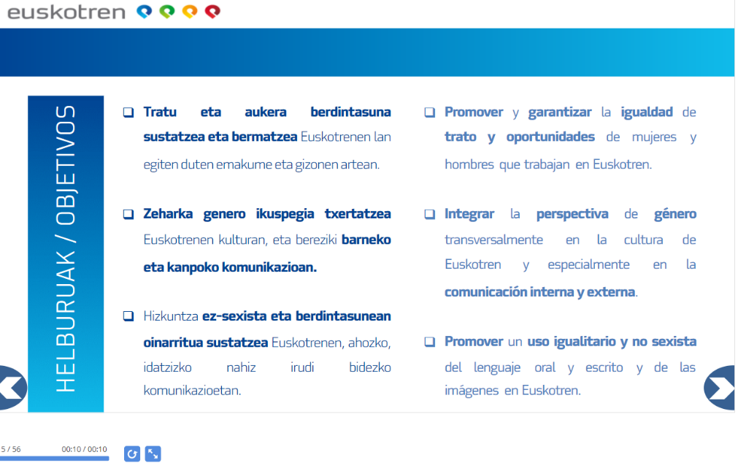
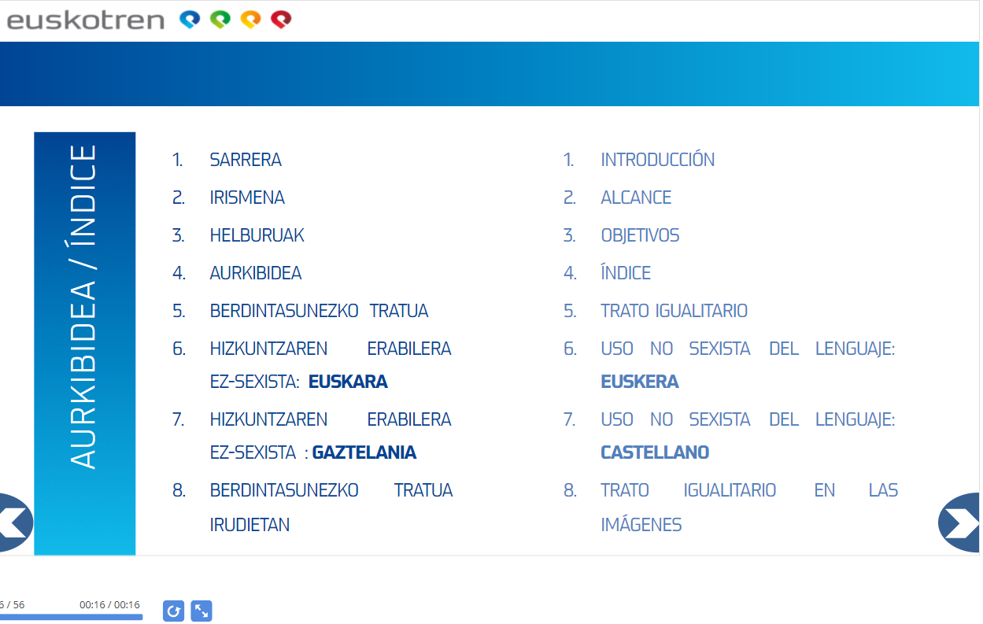

CURSO: LA CORRESPONSABILIDAD CON LOS CUIDADOS EN EUSKOTREN
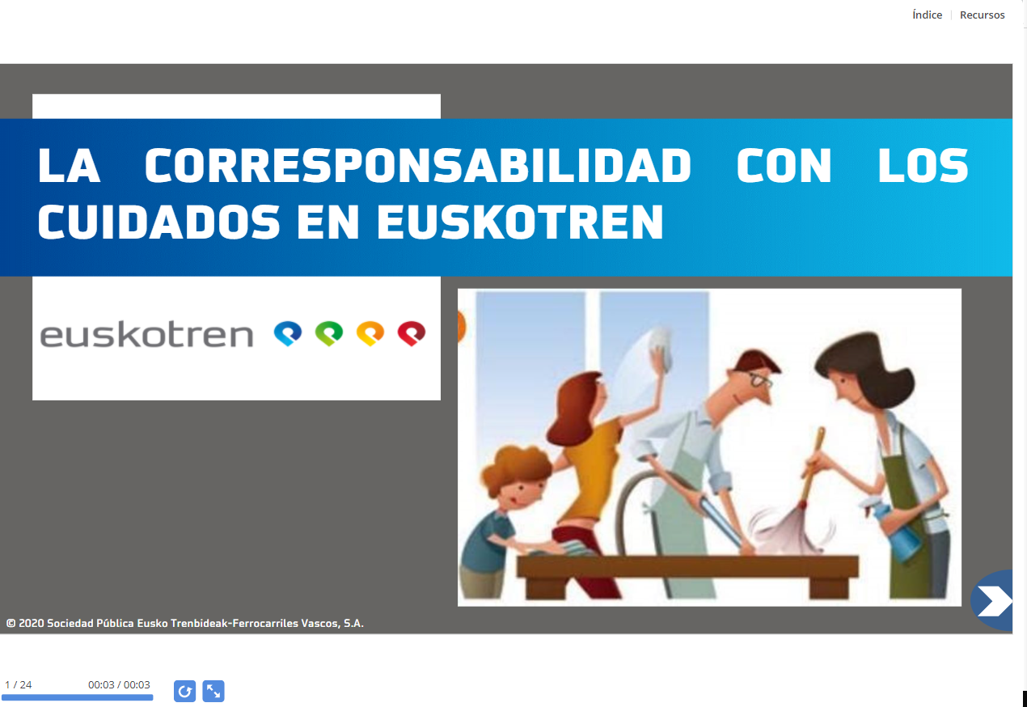
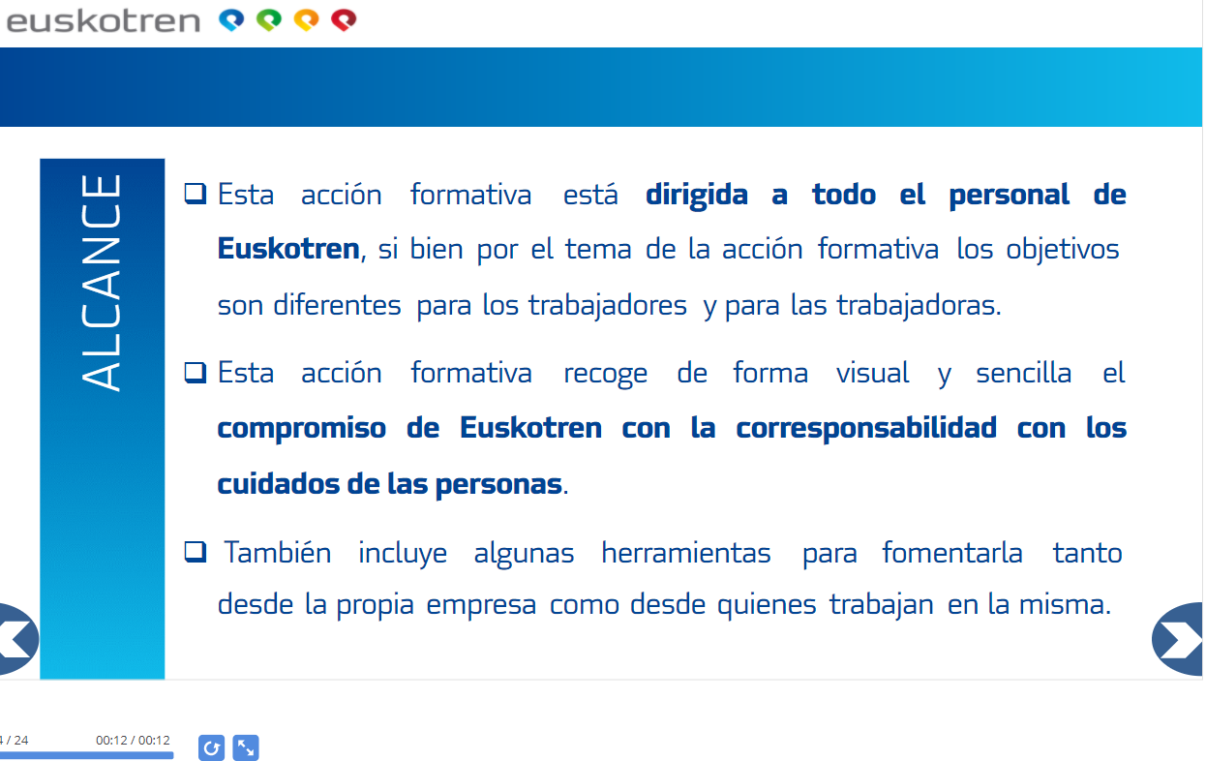
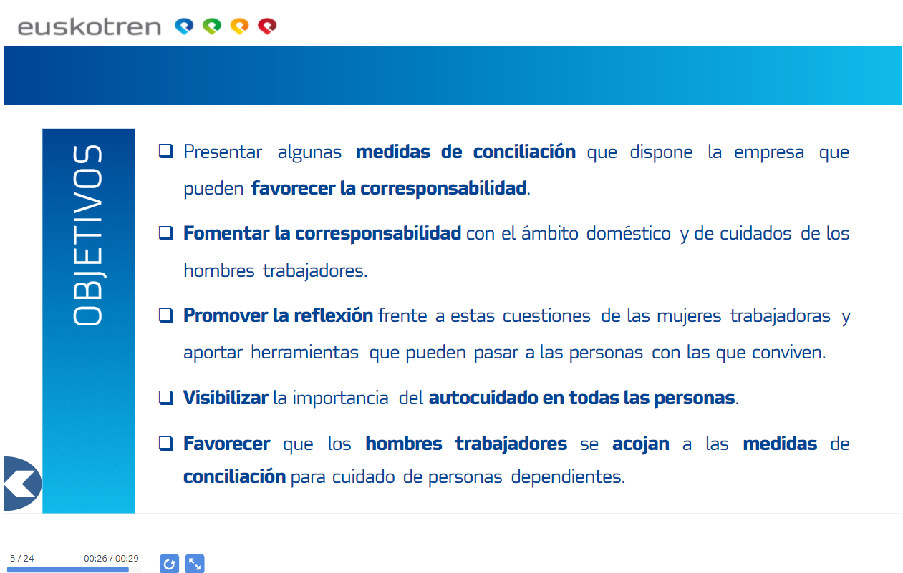
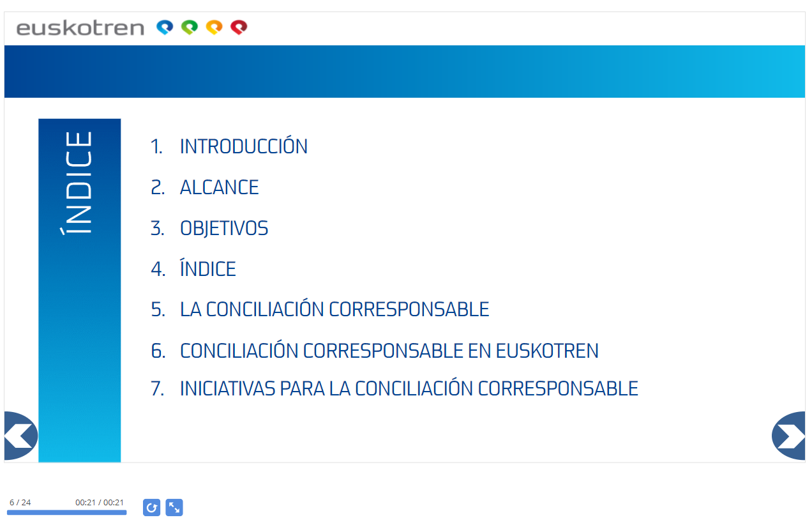
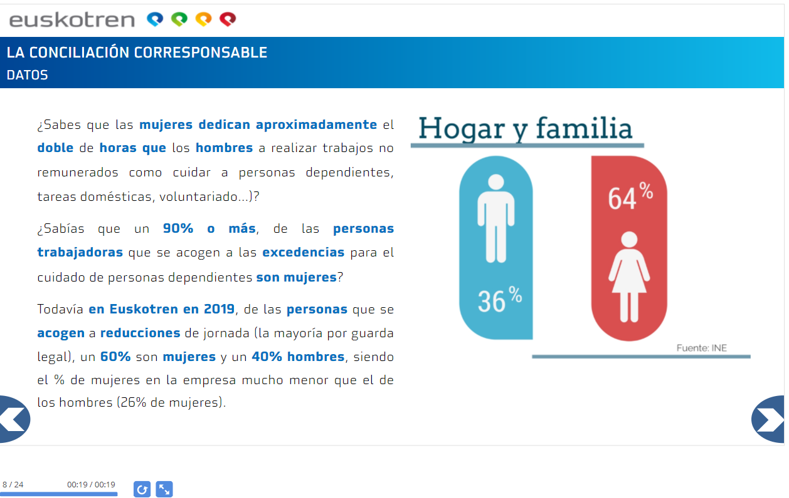
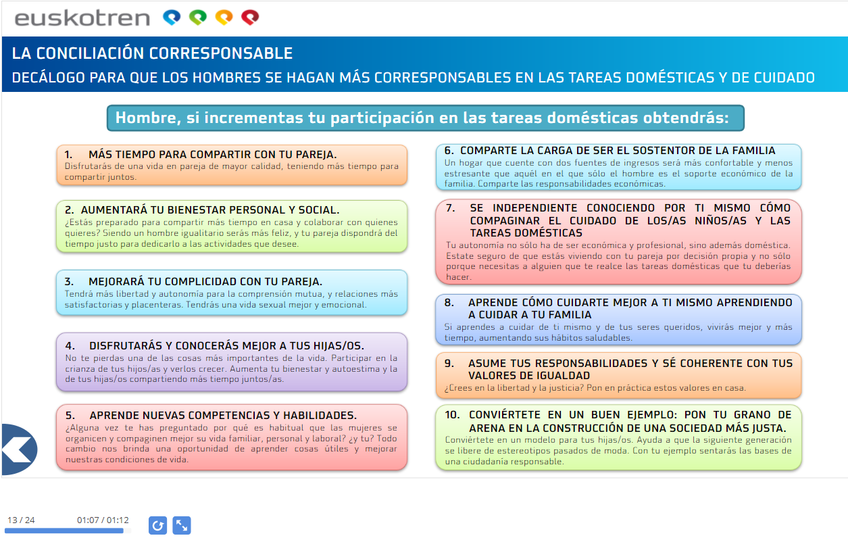

PROTECCIÓN DE DATOS PERSONALES

Cláusula Informativa (Primer nivel)
De conformidad con lo dispuesto en el artículo 13 del Reglamento (UE) 2016/679, relativo a la protección de las personas físicas en lo que respecta al tratamiento de datos personales y a la libre circulación de estos datos (en adelante, RGPD), EUSKALIT facilita la siguiente información con relación al tratamiento de sus datos personales:
Identificación del Responsable: Fundación Vasca para el Fomento de la Calidad – EUSKALIT (www.euskalit.net)
- Presto mi consentimiento para que mis datos sean tratados por EUSKALIT y Emakunde para la participación en el Buscador de Igualdad en la Gestión y la gestión de las comunicaciones e intercambios de experiencias que puedan surgir.
EUSKALIT podrá enviarle comunicaciones en relación a estas actividades y otras vinculadas de índole promocional.
Puede ejercer sus derechos de acceso, rectificación, supresión, limitación del tratamiento, oposición y portabilidad de los datos dirigiéndose mediante escrito a lopd@euskalit.net
Le rogamos visite la política de privacidad para estar informado de las condiciones en las que EUSKALIT trata sus datos y acerca de sus derechos.

